Дзагуров Давид Олегович

Томаева Гаянэ Владимировна
учитель начальных классов
Россия
г. Ардон
МБОУ СОШ №4
2 класс

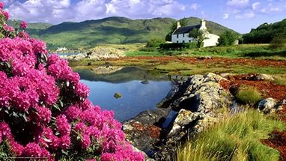

Оглавление
Введение…………………………………………………………………………....3
I. Теоретическая часть ……………………………...…………….……………..4
- Жанры живописи……………………….………………………………...6
- Виды пейзажа в живописи…………………………………………….....17
  - История жанра………………………………………………………………....18
  - Разновидности пейзажной живописи………………............................….....19
II. Практическая часть……………………………………………………….....22
- Изготовление альбома своих картин………………………………………...22
Заключение……………………………………………………...………………...23
Библиография……………….………………………………………….….……..24

Введение
В школе на уроках рисования мы говорили о живописи. Я узнал, что живопись означает писать жизнь, писать живо, то есть полно и убедительно передавать действительность. Живопись - это такой вид изобразительного искусства, в котором цвет играет главную роль. К живописи относятся произведения искусства, выполненные красками, нанесенными на какую-нибудь твердую поверхность. Меня заинтересовала эта тема. Я решил подробней изучить ее дома. И узнал, что существуют три жанра в живописи.
Актуальность выбранной темы состоит в том, что живопись дает простор для детской фантазии и возможность разнообразной деятельности ребенка.
Цель: изучить жанры живописи.
Объект исследования: жанры живописи.
Задачи проекта:
1.Изучить литературу по данной теме.
2. Выбрать один жанр. Узнать о нем больше.
3. Сделать альбом своих картин.

- Теоретическая часть
Жи́вопись — вид изобразительного искусства, связанный с передачей зрительных образов посредством нанесения красок на жёсткую или гибкую поверхность.
Существует пять видов живописи:
- станковая,
- монументальная,
- декоративная,
- театрально декоративная,
- миниатюрная.
К станковой живописи относят произведения, существующие независимо от места создания. В основном это картины, созданные на мольберте (то есть на станке) художника. В станковой живописи преобладают работы, выполненные масляными красками, но могут использоваться и другие красители (темпера, акриловые краски и т. д.). Картины пишутся в основном на холсте, натянутом на раму или наклеенном на картон. В прошлом широко применялись деревянные доски, могут использоваться любые плоские материалы.
Монументальная живопись выполняется непосредственно на стенах и потолках зданий и других сооружений. В прошлом преобладала живопись водными красками по сырой штукатурке (фреска). В Италии до начала XVI века по высохшей «чистой фреске» практиковалась прописка деталей темперой. Техника «чистой фрески» требует особого мастерства от художника, поэтому применялись и другие технологии, например, не такая устойчивая живопись по сухой штукатурке — секко, позднее росписи выполнялись мало подходящими для монументальной живописи масляными красками.
Цветные изображения на бумаге (акварель, гуашь, пастель и др.) формально (например, по месту в коллекции) относят к графике, но эти произведения часто рассматриваются и как живописные. Все другие способы цветного изображения относятся к графике, в том числе и изображения, созданные с помощью компьютерных технологий.
Наиболее распространены произведения живописи, выполненные на плоских или почти плоских поверхностях, таких как натянутый на подрамник холст, дерево, полотно, обработанные поверхности стен и т. д.
Существует также узкая трактовка термина живопись как работ, выполненных масляными красками на холсте, картоне, и других подобных материалах.

1. Жанры живописи

Существует три жанра живописи портрет, пейзаж, натюрморт.

Портрет
Портрет — изображение человека либо группы людей, существующих или существовавших в реальной действительности. "На портрете изображается внешний облик (а через него и внутренний мир) конкретного, реального, существовавшего в прошлом или существующего в настоящем человека.
Границы жанра портрета очень подвижны, и часто собственно портрет может сочетаться в одном произведении с элементами других жанров.
- Исторический портрет — изображает какого-либо деятеля прошлого и создаваемый по воспоминаниям или воображению мастера.
- Посмертный (ретроспективный) портрет — сделан после смерти изображённых людей по их прижизненным изображениям или даже полностью сочинённый.
- Портрет-картина — портретируемый представлен в смысловой и сюжетной взаимосвязи с окружающими его миром вещей, природой, архитектурными мотивами и другими людьми.
  - Портрет-прогулка — изображение гуляющего человека на фоне природы возникло в Англии в XVIII веке и стало популярным в эпоху сентиментализма
- Портрет-тип — собирательный образ, структурно близкий портрету.
- Костюмированный портрет — человек представлен в виде аллегорического, мифологического, исторического, театрального или литературного персонажа.
- Автопортрет — принято выделять в отдельный поджанр.
- Религиозный портрет (донаторский или ктиторский) — древняя форма портрета, когда человек, сделавший пожертвование, изображался на картине (например, рядом с Мадонной) или на одной из створок алтаря (часто коленопреклонённым).
По характеру изображения:
- Парадный портрет — как правило, предполагает показ человека в полный рост.
  - Полупарадный — обладает той же концепцией, что и парадный портрет, но имеет обычно поясной или поколенный срез и достаточно развитые аксессуары.
- Камерный портрет — используется поясное, погрудное, оплечное изображение. Фигура зачастую даётся на нейтральном фоне.
  - Интимный портрет — является редкой разновидностью камерного с нейтральным фоном. Выражает доверительные отношения между художником и портретируемой особой.
  - Малоформатный и миниатюрный портреты, выполненные акварелью и тушью.
- 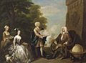
Уильям Хогарт, Портрет Вудса Роджерса и его семьи
- 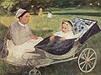
Эдгар Дега, Портрет гувернантки с ребёнком
- 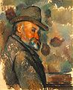
Сезанн, Автопортрет
- 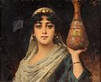
Натаниэль Зихель, 1900

Пейзаж
Пейза́ж — жанр живописи, в котором основным предметом изображения является первозданная, либо в той или иной степени преображённая человеком природа. Существовал с древности, но утратил своё значение в Средневековье и вновь появился в эпоху Ренессанса, постепенно став одним из важнейших живописных жанров.
В пейзаже воспроизводятся реальные или воображаемые видыместностей, архитектурных построек, городов (городской архитектурный пейзаж ведута), морских видов(марина) и т. п. Часто пейзаж служит фоном в живописных, графических, скульптурных (рельефы, медали) произведениях других жанров.
- 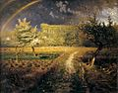
Жан-Франсуа Милле, Весна
- 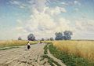
Константин КрыжицкийДорога, 1899
- 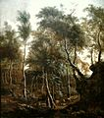
Фредерик де Мушерон, Лесной ландшафт, 1660-е года
- 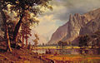
Альберт БирштадтДолина Йосемити, 1866
- 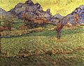
Ван Гог, Луг в горах

Марина
Марина — жанр изобразительного искусства, изображающий морской вид^{[8]}, а также сцену морского сражения или иные события, происходящие на море. Является разновидностью пейзажа. В качестве самостоятельного вида пейзажной живописи марина выделилась в начале XVII века в Голландии.
- 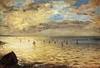
Эжен Делакруа, Море с высот Дьепа, 1852, Лувр
- 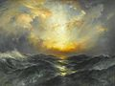
Томас Моран, Закат на море, 1906, Бруклинский музей
- 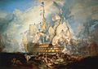
Уильям Тёрнер, Трафальгарская битва, 1822
- 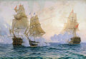
Михаил Ткаченко, Бой брига «Меркурий» с турецкими кораблями 14 мая 1829 года, 1907

Историческая живопись
Истори́ческая жи́вопись — жанр живописи, берущий своё начало в эпоху Ренессанса и включающий в себя произведения не только на сюжеты реальных событий, но также мифологические, библейские и евангельские картины. Изображает важные для отдельного народа или всего человечества события прошлого.
- 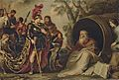
Корнелис де Вос, Александр и Диоген
- 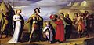
Доменико Беккафуми, Воздержание Сципиона Африканского, около 1525
- 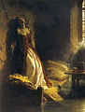
Константин Флавицкий, княжна Тараканова, 1864
- 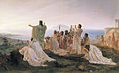
Фёдор Бронников, Пифагорейцыпразднуют восход солнца, 1869
- 
Франциско Прадилья, Крещение принца Хуана, сына Фердинанда и Изабеллы, 1910

Батальная живопись
Бата́льная живопись — жанр изобразительного искусства, посвящённый темам войны и военной жизни. Главное место в батальном жанре занимают сцены сухопутных, морских сражений и военных походов. Художник стремится запечатлеть особо важный или характерный момент битвы, показать героику войны, а часто и раскрыть исторический смысл военных событий.
- 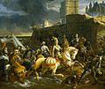
Франсуа Эдуар Пико, Осада Кале, 1838
- 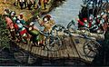
Неизвестный художник, сражение под Оршей
- 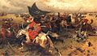
Юзеф Брандт, Битва под турецким флагом, 1905
- 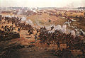
Фрагмент Бородинской панорамы
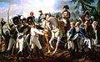
Жан-Батист Дебре, Наполеон выступает перед баварскими войсками в Абенсберге 20 апреля 1809 года

Натюрморт
Натюрморт — изображение неодушевлённых предметов в изобразительном искусстве. Зародился в 15 — 16 веках, но как самостоятельный жанр оформился только в 17 веке в творчестве голландских и фламандских художников. С тех пор является важным жанром в живописи, в том числе и в творчестве русских художников.
- 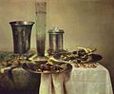
Виллем Клас Хеда, Натюрморт, 1637
- 
Давид Тенирс Младший, Натюрморт, 1645-50
- 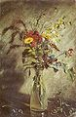
Джон Консте́бл, Цветы в стеклянной вазе, 1814

- 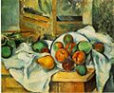
Сезанн, Угол стола, 1895-1900
- 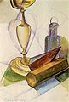
Зыгмунт Валишевский, Натюрморт, 1915

Жанровая живопись
Жанровая живопись является частью бытового жанра в изобразительном искусстве. Бытовые сцены с древности были предметом живописи, однако как отдельный жанр жанровая живопись сложилась лишь в средневековье, получив особенно сильное развитие в эпоху социальных перемен Нового времени.
- 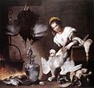
Бернардо Строцци, Кухарка, 1625
- 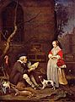
Габриель Метсю, продавец птиц, 1662
- 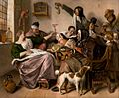
Ян Стен, 1665
- 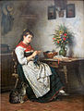
Рудольф Эпп, Девушка за вязанием

Архитектурная живопись
Живопись, главной темой которой был не природный, а архитектурный ландшафт. Включает в себя не только изображение архитектурных сооружений, но и изображение интерьеров.
- 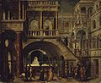
Ганс Вредеман де Врис«Architectural Landscape» 16 век. Эрмитаж
- 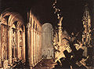
Франсуа де Номе Explosão de una Catedral
- 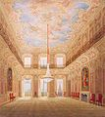
Адольф Вегелин, 1845
- 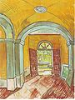
Ван Гог Entrance Hall of Saint-Paul Hospital, 1889

Декоративная живопись
Монументальная живопись — это часть монументального искусства, живопись на зданиях и сооружениях.
Театрально-декорационная живопись — это декорации и эскизы костюмов для театральных спектаклей и кинофильмов; наброски отдельных мизансцен^{[9]}.
Декоративная роспись — орнаментальные и сюжетные композиции, создаваемые средствами живописи на различных частях архитектурных сооружений, а также на изделиях декоративно-прикладного искусства^{[10]}.
- 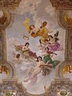
Тулузская ратуша, потолок
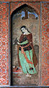
Али Капи, дворец в Исфахане, Иран
- 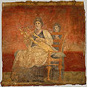
Вилла в Боскореале, фреска
- 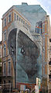
Герт Ньюхаус (англ.)русск., роспись на здании в Шарлоттенбурге
- 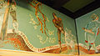
Майя Меландсо (англ.)русск., фрагмент

ВИДЫ ПЕЙЗАЖА В ЖИВОПИСИ
Пейзаж – жанр живописи, центральной темой которого является природа, ландшафт. Жанр создан в Китае в 4 веке н.э. В западном искусстве, пейзаж популяризируется в 16 веке. До начала 16 века изображение природы не было главной тематикой, в служило фоном для образов людей, демонстрации исторических событий. Полотно имело религиозное, аллегорическое, мифологическое послание, а природа – простой фон.
Примеры представлены работами Леонардо да Винчи, Боттичелли, Беллини. Исследователи считают, что первый «чистый» пейзаж принадлежит кисти Альбрехта Альтдорфера, созданный в первой половине 16 века.

2.1 ИСТОРИЯ ЖАНРА
В 16 веке работали Альбрехт Дюрер, Питер Брейгель Старший. Весенние, горные и городские ландшафты были фоном для мифологических сюжетов.
В 17 веке сформировалась голландская и фламандская школы живописи – пейзаж занял особое место в работах художников. Свой вклад в развитие жанра сделали Пуссен, Лоррен, Рубенс. Пасторальные пейзажи характеризуются особой передачей света и цвета, перспективой, реалистичностью. Были популярны деревенские, городские, морские тематики.
В конце 17 века художники использовали на изображениях людей, но не в качестве центральных фигур, а для акцентирования внимания на масштабности изображения на полотне.
В 18 веке пейзаж развивается во Франции, в Англии и других странах Западной Европы. Изображают божественную гармонию природы и спокойную уверенность в нынешних условиях процветания. Жанр не занимает центральное место в иерархии, но пользуется популярностью у коллекционеров.
После катастрофических событий Французской революции и наполеоновских войн, пейзаж стал одним из самых популярных видов изобразительного искусства. В России стал популярен в середине 19 века в виде природного, деревенского типов. Представители жанра занимались творчеством в других направлениях изобразительного искусства, а пейзажи были одним из сфер творческого интереса художников, которые работали маслом, акварелью. Наиболее популярен пейзаж был в заказных работах – морские и горные, городские и деревенские пейзажи красиво смотрелись в классических интерьерах в имениях высокопоставленных персон.
Художники 20 века популяризировали пейзаж в стилях кубизм, фовизм, экспрессионизм, гиперреализм. Современные работы полны жизни, красок, индивидуализма в передаче цвета и перспективы.

2.2 ОСОБЕННОСТИ И ВИДЫ ПЕЙЗАЖНОЙ ЖИВОПИСИ
В переводе название жанра значит «местность», «страна» - это среда, которая окружает человека на открытом воздухе. Среда может иметь природное или искусственное, антропогенное происхождение. К природным объектам относят водоемы – озера, моря, реки, различные виды рельефа, растительность, небо.
К искусственным относятся – дома и хозяйственные постройки, дороги, здания общественного назначения, сады, фонари – все, что создано человеком. Природа изображалась художниками с древних времен, но выделение пейзажа в отдельный жанр дало возможность проявить индивидуальность в передаче окружающего мира.
Используя разные критерии, можно выделить несколько классификаций пейзажной живописи. По уровню участия человека в создании ландшафта, выделяют:
- Деревенский;
- Природный;
- Городской.
По характеру работы выделяют:
- Эпический;
- Героический;
- Романтический;
- Пейзаж-настроение.

ПРИРОДА
Природные пейзажи начали писать еще во времена Средних веков, но, опираясь на каноны готического изобразительного искусства, картины были лишены перспективы, изображение было плоским, схематическим, негармоничным, нереалистичным. Вместе с развитием стилей живописи, изменялась манера исполнения природного пейзажа. К природному направлению относят картины с небесными светилами, звездами.

МОРСКОЙ
Марина – разновидность пейзажа с морской тематикой. Популяризировалось направления во времена активного развития судоходства, мореплаванья, Великих географических открытий. Наиболее ярким примером этого вида являются работы русского мариниста 19 века И.Айвазовского.

ФУТУРИСТИЧЕСКИЙ
Футуристическое изобразительное искусство – разновидность, приверженцы которой пишут картины с изображениями космических полетов, фантастическими внеземными мирами.

ДЕРЕВЕНСКИЙ
Сельский или деревенский пейзаж стал популярен во времена развития стиля рококо. Картины с идиллическими изображениями пастушек, сельских обывателей стали репрезентативными работами своего времени. Разновидность развивалась не только в Западной Европе, но и в России. Направление деревенского пейзажа выбрали Питер Брейгель Старший, Франсуа Милле, Камиль Моро. Пример русской живописи – работы А.Венецианова, А.Саврасова, В.Полевова, А.Пластова, И.Леевитана.
Большинство живописцев-пейзажистов представляли стили реализм, классицизм, романтизм. Современные художники Европы и Америки также занимаются пейзажной живописью.

ГОРОДСКОЙ
Городские пейзажи представлены работами с изображениями уютных улочек, зданий и прочих построек. В качестве ответвления этого вида в 17 веке появился вид «ведута» - зародился в Италии. По сути – это детальное изображение зданий в городе, до мельчайших подробностей. Главная особенность подвида – точное отображение всех нюансов архитектуры дома или целого квартала. Репрезентативными работами в направлении «ведута» являются картины А.Каналетто, Я.Вермеера.
Вид «руины» получил развитие во многих работах художников с 16 до 20 веков. Живописцы старались передать магию и особенности заброшенных зданий или руин, которые представляют историческую ценность. Например, развалины древних городов Великобритании, Греции, Италии, Франции. В качестве фона могут быть использованы горные, морские изображения.
Фантастический или футуристический городской пейзаж – картина с изображением вымышленного города, который существует только в фантазии художника. Путем создания полотен живописцы хотели передать возможности техники и технологий, их значимость в будущем. Большинство работ пишутся маслом для насыщенной передачи цвета.
Индустриальное направление – картины с изображениями плотин, мостов, башен, зданий, фабрик. Художники концентрируют внимание на красоте промышленных построек. Одна из первых работ в индустриальном виде пейзажа – «Вокзал Сен-Лазар» Клода Моне.
Парковый вид – весенние, летние, зимние, осенние изображения парковых зон города популярны среди приверженцев направления.

- Практическая часть
В практической части мне надо было решить третью, поставленную мной задачу. Это было не так легко, как я думал. Сделать альбом своих картин после того, как я узнал все нюансы живописи, оказалось трудной задачей. Но я попробовал и вот что у меня получилось.

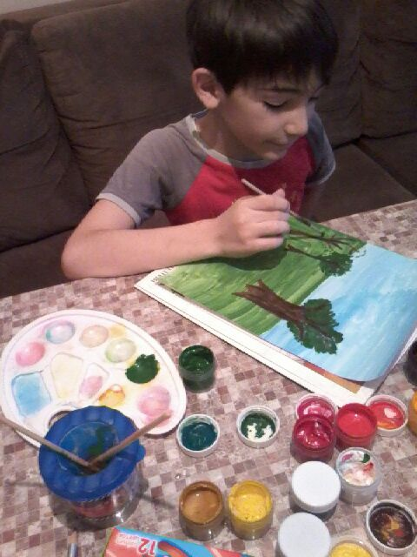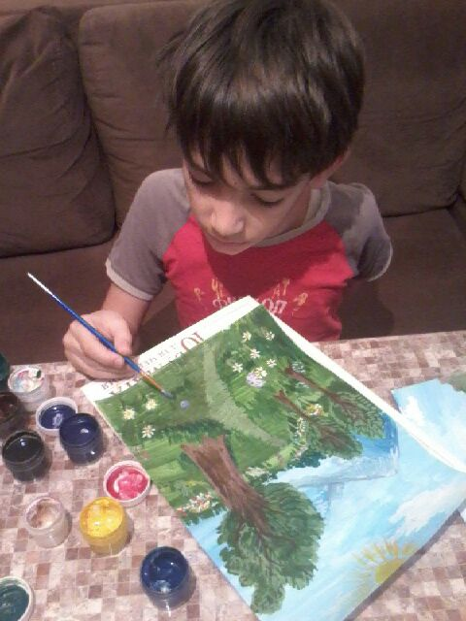

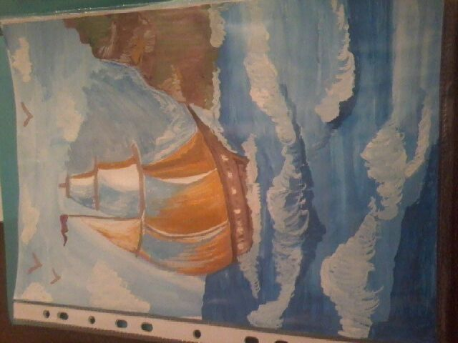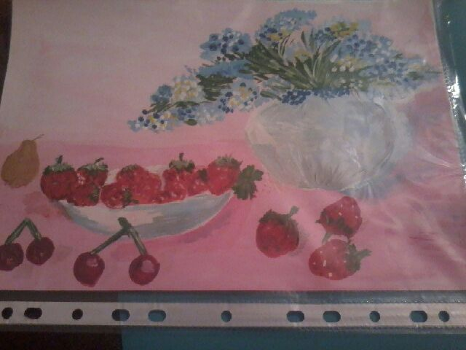

Выводы
В ходе изучения данной темы я понял, что она требует не одного, а несколько проектов. В ней много интересной информации о живописи, много разнообразных жанров и видов. Я понял, что многое не знал и многое еще предстоит узнать. Считаю, что на данном этапе решены все поставленные мною задачи, цель достигнута. Собираюсь продолжить изучение данной темы, так как она мне очень понравилась.

Библиография
- Гренберг Ю. От фаюмского портрета до постимпрессионизма: История технологии пейзажной живописи. — М.: Искусство, 2003.
- Лактионов А., Виннер А. Заметки о технике живописи // Художник. 1961, № 3. С.38-42.
- Яковлев Б. Цвет в живописи // Художник. 1961, № 3. С.27-31.
- М. Баксендолл. Узоры интенции. Об историческом толковании картин. — М., 2003.
- Сборник статей. Замечательные полотна. — Л.: Художник РСФСР, 1962.
- Сапаров М.А. Словесный образ и зримое изображение (живопись – фотография – слово). — Л.: Наука, 1982. — 66-92 с.
- Вибер Ж. Живопись и её средства. — М.: Издательство Академии художеств СССР, 1961. г.

